


智隆校园通产品介绍
WISDRAGON

第1章 产品理念
- 以软件架构为核心，实现一体化、全面应用的校园通
智隆校园通基于金融领域的技术架构并结合高校的特点，研发团队把在金融交易系统、决策分析系统的技术经验和在系统高可靠性、高安全性、高可扩展性等方面的技术积累引入到智隆校园通系统中来，改变过去硬件为核心的建设思路，以软件为系统建设的核心，通过规范的接入标准，实现软硬分离，实现一体化、全面应用的校园通。
- 学校掌握主动权，建设开放性、可持续扩展的校园通
为了实现可以“自我建设、自主扩展、自行优化”的目的，有效利用校园卡资源，智隆凭借开放式的一体化核心软件架构，通过标准规范接入开放式的终端设备，并且采用完备的平台接口，开放的卡片密钥和卡片结构，与客户共同构建贴近服务的校园卡应用，将系统的主动权真正的交给用户，打造开放性、可持续发展的校园通。
- 利用数字化校园基础平台，实现与学校其他系统整合的校园通
站在数字校园和智慧校园整体规划的高度上，设计和开发校园通系统。利用数字化校园基础平台，基于数字校园统一身份认证的校园通认证体系，并在此基础上采用最新的生物识别技术（指纹认证）；结合信息技术的发展和应用趋势，不断加强对各类感知层的后台软件支撑功能；基于数字校园信息标准的共享数据库平台，遵循数字校园门户发布标准的校园通综合信息门户以及与校园内各种业务系统之间的流程整合和业务协同，建设符合数字校园整体规划，注重全局服务应用的校园通。
- 基于校园通系统，拓展校园卡在数字化校园的深入应用
以校园通系统为基础的服务平台，将校园卡与数字化校园其他应用系统相结合，使校园卡应用扩展到学校的教学、科研、管理等各个领域，提高学校的管理决策水平，并为广大师生提供更为丰富的服务。充分挖掘校园卡在学校各个领域的应用空间，进一步拓展业务协同、平安校园、智慧校园等各类个性化应用。
- 突出信息资源综合开发和利用，辅助决策支持的校园通
信息化建设的重要成果之一就是信息资源，利用信息资源，提高服务和管理水平，是当前阶段高校信息化建设的发展方向和发展趋势。智隆充分利用团队在金融领域的数据统计分析和数据挖掘经验，在智隆校园通系统中，面向不同角色的人员提供丰富的统计报表和数据挖掘功能，探索开发和利用信息资源，辅助决策支持的校园通。

第2章 解决方案
智隆校园通产品概述
智隆校园通是构建在校园基础设施上，通过卡片和终端设备为媒介，综合提供金融消费、身份识别、信息服务和流程整合的系统平台。智隆校园通有助于高校教育机构通过集中的数据管理、卡务管理、消费管理、身份识别管理和监控管理建立核心软件平台，帮助高校建立以软件架构为核心的智隆校园通。
智隆校园通总体框架
智隆校园通总体框架主要包括底层网络基础设施、前端用户卡片、校园通终端设备、校园通应用系统、校园通核心平台和规范制度、运维体系等内容。如下图所示：
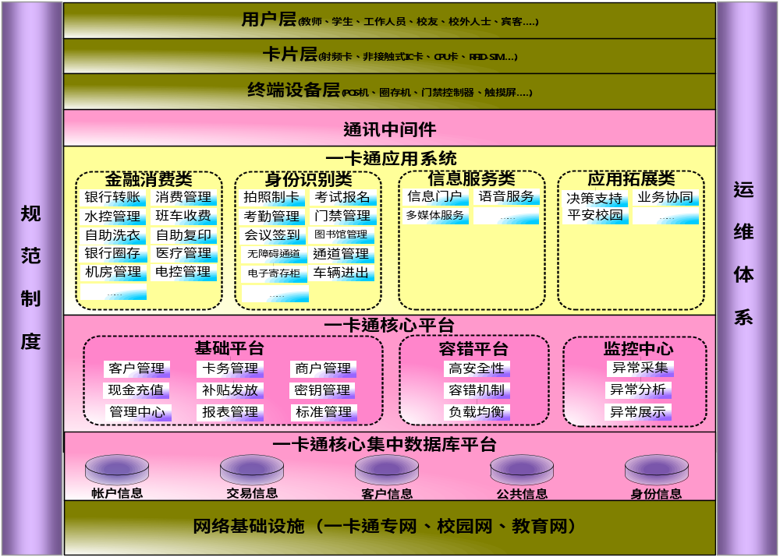
校园通核心平台包括：基础平台、容错平台和监控中心。
校园通应用系统包括：金融消费类、身份识别类、信息服务类和应用拓展类。
智隆校园通产品体系
标准版：适用于M1卡、CPU卡、RFID-SIM卡，单个高校建设的校园通平台。校园通核心平台中基础平台为标准配置，容错平台和监控中心为可选内容；对于各个应用子系统学校可依据自身需求进行选配。
高级版：主要面向大学城结算平台、运营商省级平台等超大型校园通平台建设。该版本客户数不限制、通讯、应用部分可以无限制集群部署；并且提供区域性权限分级管理或多个高校在同一个平台下应用的校园校园通系统。

智隆校园校园通选配方法
- 配置规则
  - 核心平台：基础平台（标配），容错平台（可选），监控中心（可选）。
  - 应用子系统：按需选配。
- 配置案例
  - 基础消费系统：基础平台，消费管理。
  - 基础门禁系统：基础平台，门禁管理。
  - 全面配置的消费系统：【基础平台，容错平台，监控中心】，【消费管理】，【校园通信息门户，多媒体自助服务，电话查询系统】。
  - 全面配置的门禁系统：【基础平台， 容错平台，监控中心】，【门禁管理】，【校园通信息门户，多媒体自助服务，电话查询系统】。

智隆校园通管理系统概述
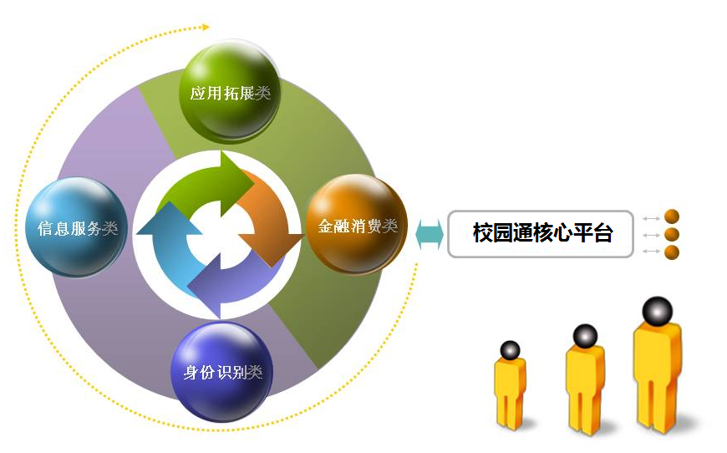
智隆校园通管理系统功能结构
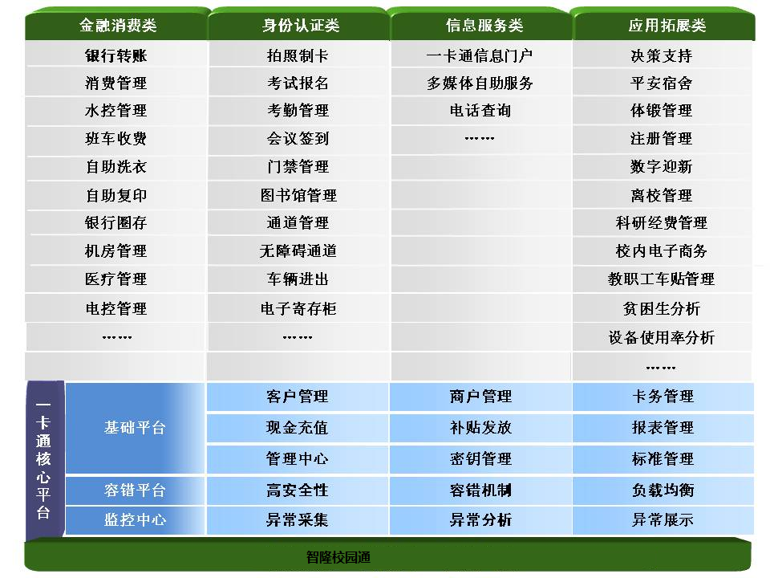

智隆校园通核心平台功能
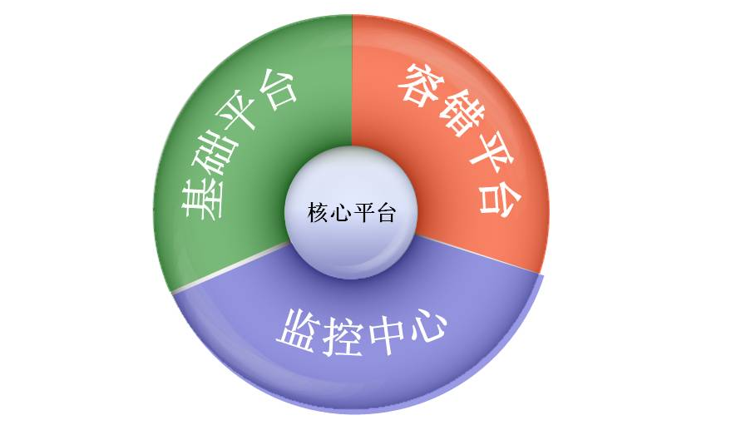
- 基础平台
  - 客户管理
系统的客户可分为两种类型：每个持卡人为个人客户，部门/商户为机构客户。客户管理实现对个人客户和机构客户的管理，包括信息录入、批量导入、统计查询和信息更新等。
  - 商户管理
采用金融行业标准的账务管理方法，设置标准财务核算科目，对商户开设账户，商户账户采用树型结构管理模式，可无限扩展；个人账户可实现一人多卡、一卡多账户，对日常发生的卡交易采用借贷记账法记账。
  - 卡务管理
支持卡的分类、分级管理，实现对卡片的各种操作，包括发行正式卡、发行临时卡、批量发行卡、补办卡、回收卡、换卡、卡信息维护、卡密码管理、挂失卡、解挂卡、冻结卡、解冻卡、交易冲正等。
  - 现金充值
实现持卡人用现金向校园卡账户存钱的人工服务。可支持现金、支票、经费本等多种充值模式，并能配合银行、学校的现金管理制度，提供解款功能等。
  - 补贴发放
在系统后台实现教师、学生的不同类型的补贴发放。根据教师、学生所持介质不同，采用不同形式进行补贴领取，完成补贴的发放及领取全过程。传统卡片持有人需要到多媒体机上进行补贴领取确认；RFID-SIM卡手机用户采用回复短信的方式进行补贴领取确认。
  - 报表管理
依据不同的业务过程，提供各种类型的明细表、统计表。满足操作层面工作过程中的数据查询，为日常工作提供帮助；为主管领导提供管理帮助，掌控操作层面日常业务过程；为不同部门之间、业务之间提供业务往来对照，理清业务关系。
  - 管理中心
主要完成对校园通系统的相关系统参数的管理功能和各种辅助支持功能，保证整个系统的正常运行。主要模块包括：系统启动/停止、参数设置和下发、子系统接入与认证管理、终端设备控制、黑名单广播、权限管理、数据维护和日志管理。
  - 密钥管理
实现系统中与卡片有关联的所有密钥管理。包括系统主密钥（也称为“系统种子密钥”或“系统母密钥”）、授权卡密钥、卡片密钥等密钥管理。
  - 前置通讯管理
前台统一进行前置机的管理，进行相关参数的设置和下发。
  - 平台标准业务接口
提供通用标准和定制标准接口流程整合两种方式，供学校及第三方系统对接。
智隆校园通应用系统功能
- 金融消费类
  - 银行转账
利用计算机网络和终端设备实现持卡人银行账户资金向校园卡账户划转的系统。系统提供两种模式供持卡人选择――绑定银行卡号、不绑定银行卡号的模式；该模块包括了和一个银行圈存业务的对接。
  - 消费管理
广泛地运用于餐厅、食堂、小卖部等所有内部消费场所使用的消费POS机进行管理。用非接触式IC卡，用电子货币取代传统的交易媒介。
  - 水控管理
对浴室、开水房等场所的水控终端设备进行管理，实现学校内部水控的基本管理。实现持卡人在学校内部用水时，用一张卡淋浴、打开水等用水收费功能；灵活的用水计费、不同身份用水人的设置，冷、热水收费的不同设置。
  - 班车收费
对车载机、手持收费机进行管理。实现学校内部班车乘车收费基本管理，实现持卡人在学校内部乘车时，用一张卡完成身份识别和乘车费用收取功能。
  - 自助洗衣
实现洗衣机自助收费管理。持卡人通过卡支付洗衣费用后，洗衣机启动进行洗衣。
  - 自助复印
实现复印机自助收费管理。用户通过控制器设定复印的页数，持卡人通过卡支付复印费用后，复印机启动开始复印。
  - 机房管理
实现学生计算机机房的管理，学生刷卡上机，刷卡离开，自动计费实现机房无人化管理。
  - 医疗管理
在校医院，学生、教工等持校园卡通过刷卡的方式进行挂号、医疗费用的支付功能。
  - 电控管理
实现每个宿舍的用电管理，对双（单）路进行任意时段的通电、断电时间设置，一体计量，分路电量累加计量（显示已用电量）和预购电量递减计量（显示剩余电量）并通过管理终端直观显示。
- 身份识别类
  - 拍照制卡
对部分型号的相机（包括摄像头）、证卡打印机进行管理，实现照片的拍摄、处理、保存，以及卡片的个性化印刷。
  - 考试报名
用户使用多媒体终端进行四、六级考试以及其他等级考试等的报名以及缴纳报名费。提供网上考试报名服务功能，报名项目可维护。
  - 考勤管理
对考勤POS机进行管理。主要满足教职工考勤、学生上课考勤、体育锻炼等周期性考勤管理。
  - 会议签到
以校园通卡片为签到卡，实现参加会议人员用一张卡完成会议签到；完成记录会议、活动或讲座等出勤情况管理，提供相关统计报表。
  - 指纹认证
通过与指纹认证设备的接，并提供相应的软件支付，实现通过指纹认证的方式进行卡挂失、指纹考勤等应用场景。并在高安全要求的应用模块上采用密码和指纹双重校验的登录。
  - 门禁管理
对门禁控制器进行管理 。主要应用在校门、实验室、办公楼、宿舍、库房、机房等具有安全防范、出入控制要求的场所。
  - 通道管理
在图书馆等公共场所的出入口设置通道机，对进出人员进行控制和管理，杜绝闲杂人员进入，保证安静、安全的学习环境。
  - 无障碍通道
在学生宿舍和校门口安装无障碍通道机，对出入人群进行管理，未刷卡通过报警并提供视频监控和相关配套设备。
  - 多媒体教室
与学校现有的教务系统对接，实现课表交换。根据课表实现多媒体器材的使用管理控制，教师在有权限时间及地点内可刷卡打开门，使用器材。
- 信息服务类
  - 校园通信息门户
实现持卡用户通过WEB网站进行各种操作和明细查询功能。能够实现用户的全面信息查询。并且通过人性化的界面设计，使用户在一个界面能够获取自己关心的全部信息。
  - 多媒体自助服务
实现持卡人通过电子触摸屏进行各种操作和明细查询功能。满足持卡人的消费查询、消费余额查询、账户变动查询、密码修改、挂失解挂等自助操作，并支持配置各类转账业务和补助领取。
插件式设计
各种应用系统，就如同一个个完整的电脑插件，需要的时候，“插”到校园通核心平台上，扩展其应用；在不需要的时候，可方便的从校园通核心平台上“拔”下来，停止相关应用。智隆校园通核心平台提供通用标准接口，第三方系统可按照通用标准接入；也可按照与第三方约定标准，采用定制标准接口接入第三方系统。
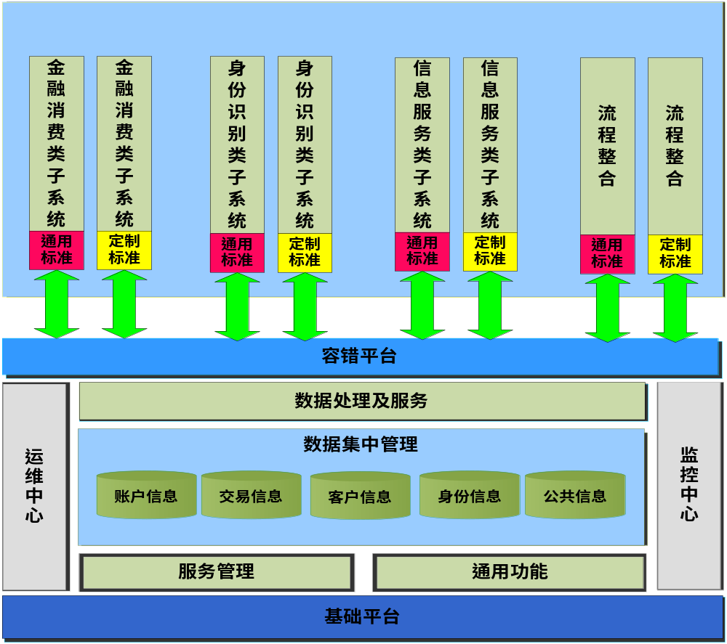
监控中心
用户可以根据本高校的物理现状绘制相应的GIS地图，通过拖拽添加需要监控的设备，系统根据用户配置的信息，监控校园通系统中各类设备的工作状态和异常交易；是一套集设置、实时监控、分析诊断、并可智能化处理的监控中心，并提供声音、mail、短信息等各种报警响应机制。
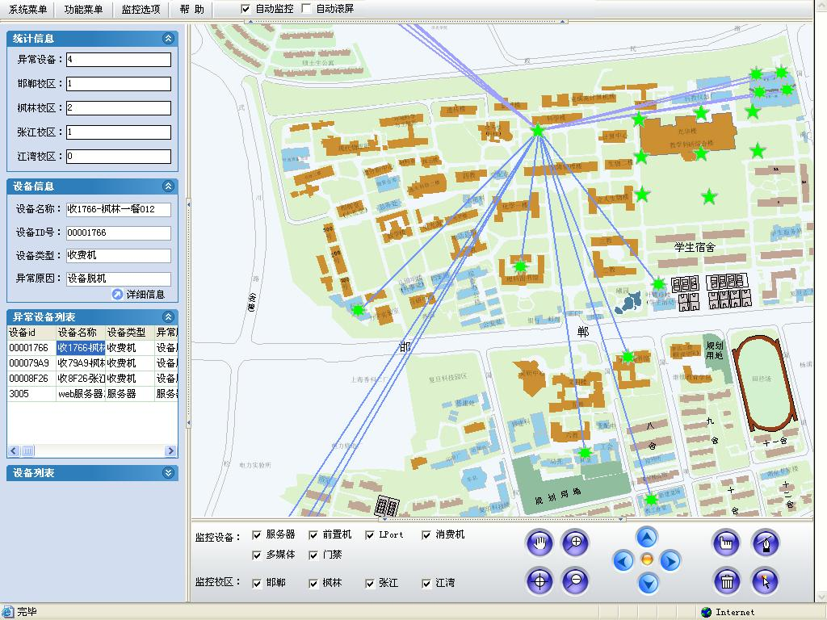
容错平台
由通讯中间件和负载均衡的核心应用架构ICE组成。系统灵活部署，实现负载均衡，消除单点故障，提供水平方向的扩容和垂直方向的延伸，实现架构体系上保障。智隆校园通（标准版）支持2个应用服务器冗余部署；智隆校园通（高级版）支持多个应用服务器冗余部署。
多业务群
校园通业务系统核心在业务处理过程。可将不同的业务处理封装成独立的业务处理单元，业务单元之间彼此独立，互不影响。这些不同封装而成的业务单元，可按需分配组合成不同的业务群。业务群与业务群可以相同，也可以不同。这些组合而成的业务群，部署在不同应用服务器上，通过业务调度中心统筹进行调度不同的业务处理单元进行业务处理。
应用拓展类
- 业务协同类应用
通过在应用系统的前端部署读卡设备，调用校园通系统接口来实现身份识别，或通过数据交换平台等不同手段，使应用系统可使用校园通的功能或数据，实现业务协同处理。
  - 图书馆管理。用于图书馆书籍借阅时的身份识别和相关费用的收取。
  - 机房管理。实现机房进出的控制，记录上机时间、以及上机费用的收取。
  - 体锻管理。实现学生体锻的考勤记录。
  - 注册管理。学生可使用校园卡进行每学期的注册报到。
  - 医疗管理。在校医院使用校园卡挂号和收费。
  - 数字迎新。在整个新生迎新流程中使用校园卡。
  - 离校管理。在整个毕业生的离校过程中使用校园卡。
  - 科研经费管理。将校园卡作为经费卡使用，用于科研经费的使用和管理。
  - 校内电子商务。将校园通系统作为校内网上支付平台，用于校内电子商务的支付管理。
  - 体育场馆管理。用于体育场馆的预约、进出控制、计时及收费等。
  - 教职工车贴管理。利用教职工的考勤记录，计算相关的车贴等补贴，并通过校园通系统发放。
  - ……

- 平安校园类应用
帮助实现与校园安全管理有关的功能。
  - 异常活动行为挖掘。用于查找夜不归宿、连续几天未在校园出现、频繁进出某重要场所等异常行为的人员，并提醒管理人员及时关注该人员的状态，防患于未然。
  - 活动轨迹查询。帮助学校安全保卫人员查询一段时间内某持卡人在校园内的活动轨迹。
  - 校内机动车辆进出管理。利用校门所安装的远距离射频读取设备，当校内人员驾车进出校门时，将识别该卡并自动打开电动栏杆，使车辆快速通过校门。
  - 重要物资安全和盘点。在学校重要物资上贴上标签及其使用场所安装远距离射频读取设备，当这些设备被移动出控制场所时，系统会自动进行数据记录；在监控场所，通过远距离射频读取设备可定期、不定期的进行物资盘点，掌握物资的当前状况。
  - ……

- 决策支持类应用
利用历史数据，进行多方面的数据分析，为不同部门的日常决策提供支持。
  - 贫困生分析
  - 设备使用率分析
  - 房间使用率分析
  - 教职工考勤分析
  - 科研经费分析
  - 人均消费构成分析

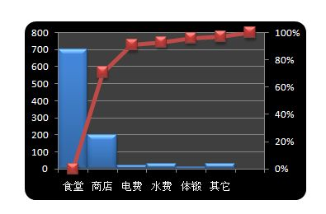
  - 商户分餐统计
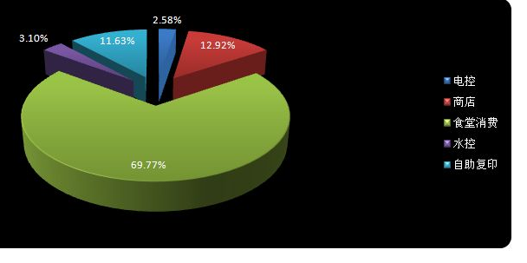
智隆校园通特点和优势
- 开放性
  - 软件架构为中心应用
  - 集中数据库技术架构
  - 终端设备不绑定厂商
  - 密钥和卡片结构开放
  - 软硬件分离设备无关
  - 插件化设计应用模式
  - 标准接入规范和接口
  - 数字化校园无缝耦合
- 可管理性
  - 统一的数据管理
  - 个性化卡务管理
  - 图形化集中监控
  - 大集中模式架构
  - 主动式交互服务
  - 快捷准确的结算
- 密钥管理
  - 密钥体系由学校掌握
  - 卡片结构由学校掌握
  - 学校掌握系统主动权
- 安全性
  - 生物识别技术
  - 安全可靠的通讯
  - 完善的容错机制
  - 独有通讯中间件
  - 多级的密钥体系
  - 逐个设备的注册
  - 集中统一的认证
  - 复式借贷记账法
- 性能及可靠性
  - 负载均衡部署
  - 通讯容错技术
  - 金融级别架构
  - 交易响应快速
  - 运行效率平稳
  - 业务单元独立
- 信息资源可利用
  - 信息资源集中
  - 信息资源分析
  - 信息资源挖掘

智隆校园通应用系统终端网络结构
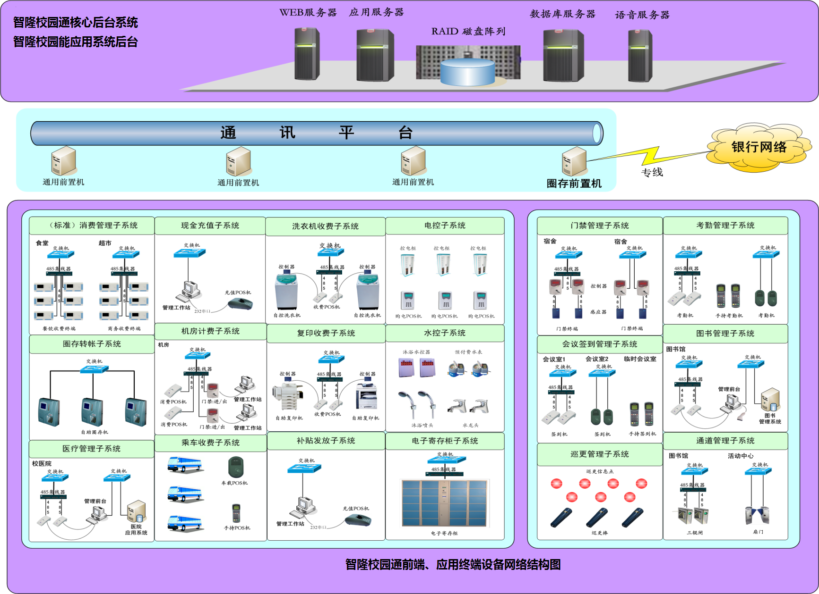
手机网络
手机前置机
手机业务专用网络

智隆校园通应用系统运行环境
项目 |  | 内容
数据库软件（DBMS） |  | Oracle、DB2
操作系统软件（OS） | 数据库服务器 | Solaris， Linux
操作系统软件（OS） | 应用服务器 | Solaris， Linux
操作系统软件（OS） | Web服务器 | Windows Server， Linux
操作系统软件（OS） | 通讯服务器 | Solaris， Linux, Windows Server，
操作系统软件（OS） | 前置服务器 | WindowsXP ，Windows Server
操作系统软件（OS） | 管理客户端 | WindowsXP
操作系统软件（OS） | Web服务器软件 | WebSphere，Tomcat, Apache，JBOSS
用户卡片 |  | 国内外芯片厂商不限，要求是符合M1、CPU、RFID-SIM、NFC、SIMpass标准。
终端设备 |  | 厂商不限，要求是终端设备厂商接口开放且技术参数符合标准。

第3章 与数字化校园整合
有效地实现校园通与数字化校园应用系统之间的在数据、应用和展现层面的整合，使之成为一体。
- 数据整合
数据整合的目标是利用数据交换平台和公共数据平台，实现校园通系统与其他应用系统之间的数据整合，实现信息资源的共享和交换。
- 身份认证整合
校园通系统拥有自己的用户管理和认证，而统一身份认证平台是面向数字化校园所有应用系统的全局性用户管理和认证。由于校园通系统的特殊性及设备相关性，目前校园通系统的身份认证尚不能全部由统一身份认证平台代替。但采用一定的技术手段，可实现两者的部分整合。

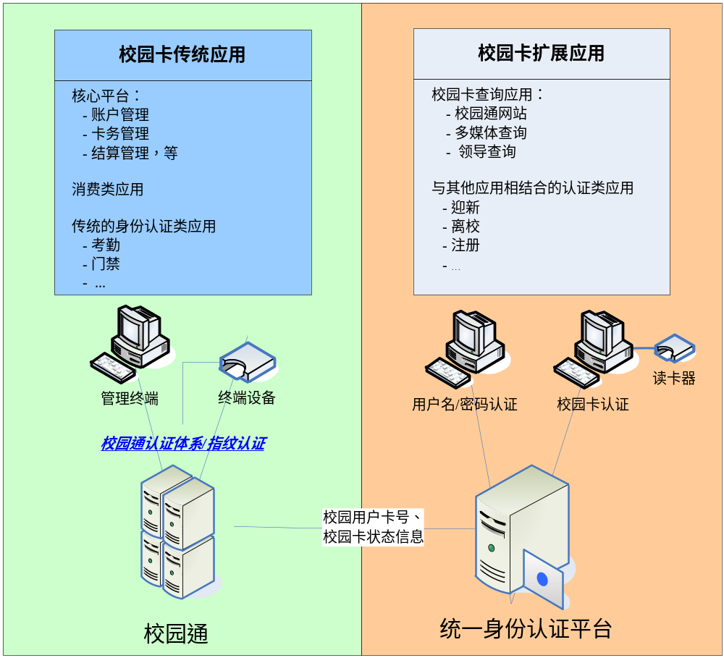
- 门户整合
校园通提供了丰富的web方式信息查询以及校园通应用，而统一信息门户是全校信息资源的统一入口，各类信息资源都可以在门户上进行统一的展现，因此校园通的WEB查询可以利用校园信息门户进行统一展现和发布。
可集成到统一信息门户中的功能主要包括：
  - 个人账户信息查询
  - 消费明细查询
  - 充值明细查询
  - 个人照片下载
  - 个人消费行为统计分析
  - 门禁进出明细查询
  - 考勤明细查询
  - 会议出席情况统计
  - 网上报名
  - 商户报表查询
  - 卡片账户挂失
  - 卡片密码修改
  - 卡片延期服务
  - 卡片个人信息修改
  - 校园通规章制度
  - 校园通操作指南
  - 校园通FAQ
  - 其他

第4章 手机校园通
手机校园通产品框架
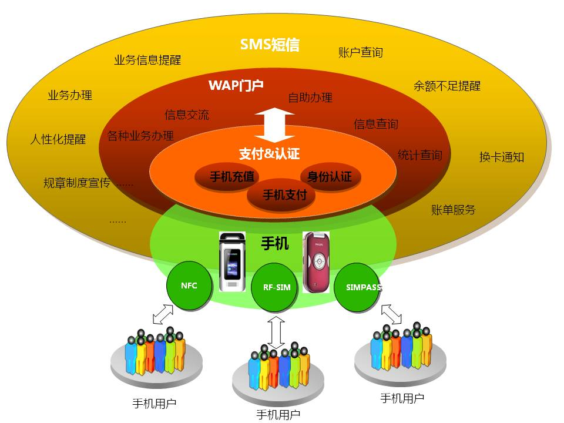
手机校园通技术特色
- 符合ISO标准的电路射频芯片进行无线近、远距离通信
- 所有技术符合ISO18000国际认证标准
- 采用与ISO1443标准相同的技术规范
- 符合VISA，PBOC标准
- 采用3DES数据加密标准
- ISAM卡、PSAM卡与用户卡的相互认证
- 手机卡，传统校园校园通卡片（CPU、M1）混合应用模式
RFID-SIM开通使用步骤
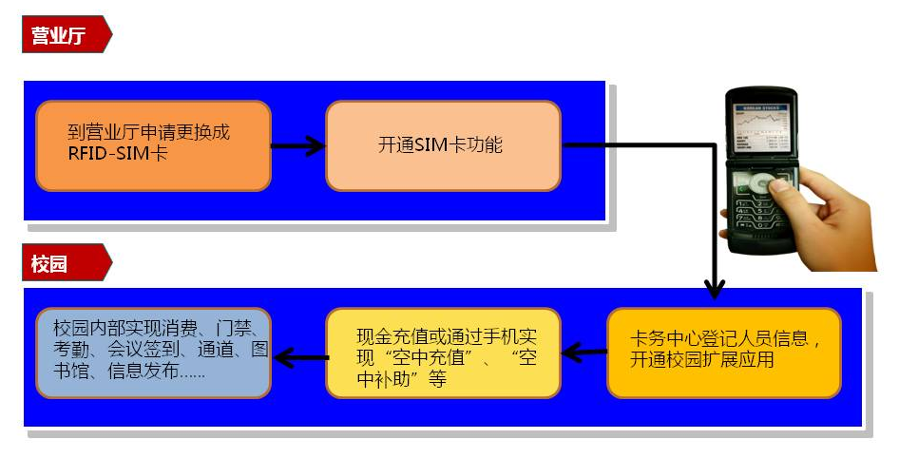
手机校园通应用场景
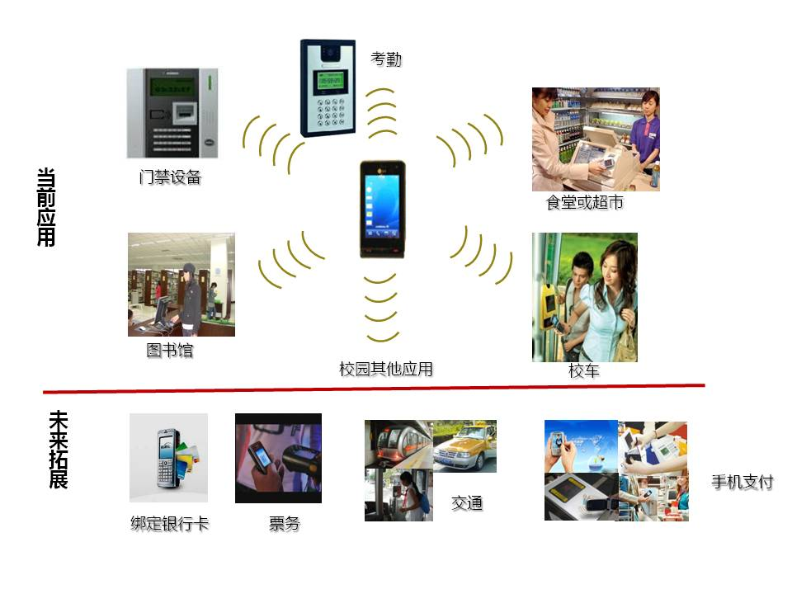

手机校园通特色功能
- 灵活的卡片管理功能
智隆手机校园通系统与运营商通信网络相结合，实现了卡片的空中发行、挂失解挂、补换卡和卡片的注销操作，提高管理效率，方便用户使用。
- 短信功能
针对持卡人对某些特殊消费或者信息查询，可以采用短信的方式向持卡人提供所需的信息。
短信采用两种方式：
- 短信自动提醒；
- 用户直接发送短信，系统提供自动返回用户所需要的信息。
针对学校重要或者急迫的通知或者制度等，可以直接采用短信的形式，第一时间通知相关持卡人。
- 可视性特点-手机功能菜单
用户可通过手机内的功能菜单（STK）查询和管理本人身份信息，及已开通的门禁、考勤和消费等相关信息。
- 空中充值
手机卡和用户的银行账户直接绑定，通过手机可以直接进行圈存。
- 补贴下发
直接在校园通系统后台进行补贴发放操作，短信通知发放对象，只要发放对象回复短信进行补助领取确认便可完成补助领取。
- WAP门户
用户可直接通过手机访问校园通WAP门户，代替通过PC机访问网站，随时、随地办理相关业务及查询。

